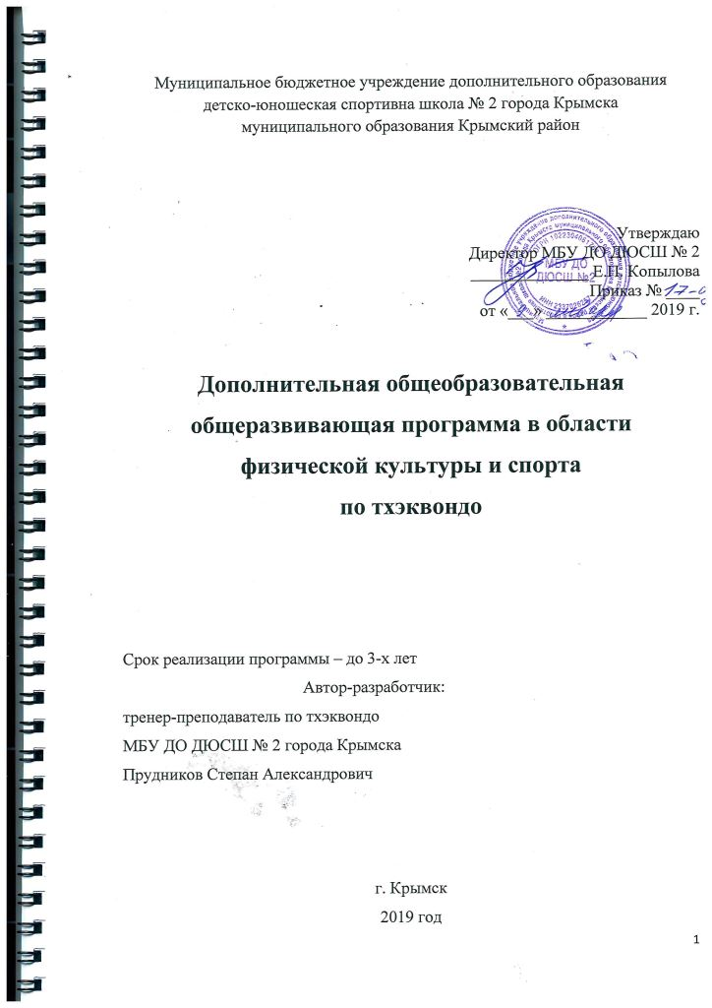
АННОТАЦИЯ

НА ДОПОЛНИТЕЛЬНУЮ ОБЩЕОБРАЗОВАТЕЛЬНУЮ ОБЩЕРАЗВИВАЮЩУЮ ПРОГРАММУ В ОБЛАСТИ ФИЗИЧЕСКОЙ КУЛЬТУРЫ И СПОРТА ПО ТХЭКВОНДО

Дополнительная общеобразовательная общеразвивающая программа в области физической культуры и спорта по тхэквондо разработана в соответствии с «Федеральными государственными требованиями к минимуму содержания, структуре, условиям реализации дополнительных предпрофессиональных программ в области физической культуры и спорта и к срокам обучения по этим программам», и с учетом требований федерального стандарта спортивной подготовки по виду спорта «Тхэквондо».

Автор программы:
Прудников Степан Александрович – тренер-преподаватель по тхэквондо МБУ ДО ДЮСШ № 2 города Крымска.
Срок реализации программы: до 3х лет.
Возраст обучающихся: 7-18 лет.
Дополнительная общеобразовательная общеразвивающая программа в области физической культуры и спорта по тхэквондо (далее – Программа) рассчитана для реализации в детско-юношеских спортивных школах. При разработке Программы учитывались следующие документы:
- Федеральный закон от 29.12.2012 N 273-ФЗ (ред. от 23.07.2013) «Об образовании в Российской Федерации».
- Федеральные государственные требований к минимуму содержания, структуре, условиям реализации дополнительных предпрофессиональных программ в области физической культуры и спорта и к срокам обучения, утвержденные приказом Министерства спорта Российской Федерации от 13 сентября 2013 г. N 730.
- Методические рекомендации по организации спортивной подготовки в Российской Федерации, утвержденные приказом Минспорта России № 325 от 24.10.2012 г.
- Приказ Министерства образования и науки Российской Федерации от 29 августа 2013 г. № 1008 «Об утверждении порядка организации и осуществления образовательной деятельности по дополнительным общеобразовательным программам».
- Федеральный стандарт спортивной подготовки по виду спорта тхэквондо, утверждённый приказом Минспорта России от 20 марта 2013 г. №123.
- Федеральный закон от 29.12.2012 N 273-ФЗ (ред. от 23.07.2013) «Об образовании в Российской Федерации».
Дополнительная общеобразовательная общеразвивающая программа в области физической культуры и спорта по тхэквондо рассчитана на срок реализации до 3х лет обучения.
Цель Программы:
- всестороннее осуществление физкультурно-оздоровительной и воспитательной работы среди детей, направленной на укрепление их здоровья и всестороннее физическое и личностное развитие, привлечение учащихся к систематическим занятиям физической культурой и спортом, подготовка детей к освоению предпрофессиональной программы.

Задачи программы:
- укрепление здоровья и гармоничное развитие всех органов и систем организма;
- формирование стойкого интереса к занятиям физической культурой и спортом, к занятиям тхэквондо;
- обучению жизненно важным двигательным умениям и навыкам;
- отбор перспективных детей для дальнейших занятий тхэквондо.

Ожидаемые результаты освоения Программы:
В результате обучения по программе, учащиеся должны знать:
- основные понятия, термины тхэквондо;
- роль физической культуры и спорта в здоровом образе жизни;
- историю развития тхэквондо;
- правила соревнований в избранном виде спорта.
В результате обучения по программе, учащиеся должны уметь:
- применять правила безопасности на занятиях;
- владеть основами гигиены;
- соблюдать режим дня;
- владеть техникой выполнения приемов, предусмотренных программой.
В результате освоения программы ожидается повышение уровня общей физической подготовленности.

Ссылка на программу: http://dush2.krymsknet.ru/987-2/

Динамика результативность реализации дополнительной общеобразовательной общеразвивающей программы в области физической культуры и спорта по тхэквондо

Дополнительная общеобразовательная общеразвивающая программа в области физической культуры и спорта по тхэквондо разработана и утверждена к реализации с 9 января 2019 года.
Программа предназначена для детей и подростков от 7 до 18 лет, которые испытывают потребность в двигательном режиме, но не могут быть зачислены на этап начальной подготовки. Срок реализации программы до 3-х лет.
Спортивно-оздоровительная группа (СОГ) тренера-преподавателя С.А. Прудникова по виду спорта тхэквондо была переведена на обучение по данной программе 9 января 2019 года.
Несмотря на то, что программа реализовывается всего 3 месяца, динамику результативности реализации программы можно проследить уже сейчас. Заметен небольшой прирост уровня быстроты, выносливости, силы занимающихся тхэквондистов. Для наглядности мы представили график динамики средних силовых и скоростно – силовых показателей у мальчиков и девочек:

Как видно из представленного графика, наибольший прирост наблюдается в тестах, показывающих развитие силовых способностей.
С января 2019 года сохранность состава группы занимающихся составляет 100 %.

Из всего вышеизложенного следует, что дополнительная общеобразовательная общеразвивающая программа в области физической культуры и спорта по тхэквондо актуальна, эффективна и обоснованно может использоваться тренерами, с целью достижения высоких результатов.

